淡江時報 第 1192 期
橫濱國慶酒會 濃濃淡江味
校友動態
日本橫濱華僑各界10月7日在橫濱市玫瑰飯店舉辦113年國慶酒會，本校戰略所校友，駐日代表處副代表周學佑、日文系校友，橫濱辦事處處長張淑玲，邀請日本友人及臺灣僑胞等各界逾300人共同慶祝國慶，台北快樂合唱團團長，本校系所友會聯合總會創會會長孫瑞隆夫人郭芬玲，邀請學術副校長許輝煌伉儷及校友服務暨資源發展處執行長彭春陽與莫海君伉儷，參加兩國合唱交流活動。加上中央社記者，日文系友會會長楊明珠前往報導，讓現場充滿濃濃淡江味。

周學佑致詞表示：「橫濱與中華民國有深厚淵源，國父孫中山先生在武昌起義前，在橫濱成立興中會分會與中華學院，我們和百年前的先烈們同在這塊土地上，慶祝國慶，別具意義。」他稱讚臺灣人在日本的形象，隨著臺日關係推展備受敬重，是大家的光榮與驕傲。張淑玲致詞指出，就任橫濱辦事處處長已5年，能在異國看到中華民國國旗飄揚，就不禁感動落淚。她感謝橫濱華僑總會的努力，也歡迎參加盛大的國慶遊行活動。

彭春陽說明，台北快樂合唱團與橫濱的華韻合唱團自去年開始交流，這次受邀參加國慶表演，演唱《月亮代表我的心》、《流浪到淡水》，抒情加上豪邁的曲風，打動全場聽眾，還與橫濱的華韻合唱團，合唱象徵台日兩國友誼長存的《花正在開》，歌聲扣人心弦。（文／舒宜萍）
2024/10/14

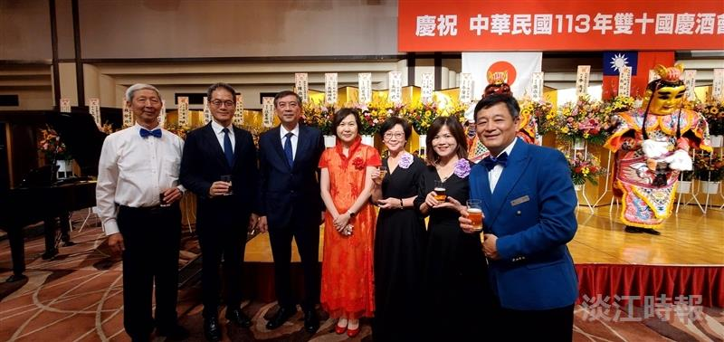
駐日代表處副代表周學佑（左3）、橫濱辦事處處長張淑玲（左4），邀請本校系所友總會創會長孫瑞隆（左1）夫人郭芬玲成立的台北快樂合唱團赴日交流，學術副校長許輝煌伉儷、校友服務處執行長彭春陽與莫海君伉儷，參加兩國合唱交流活動。（圖／彭春陽提供）

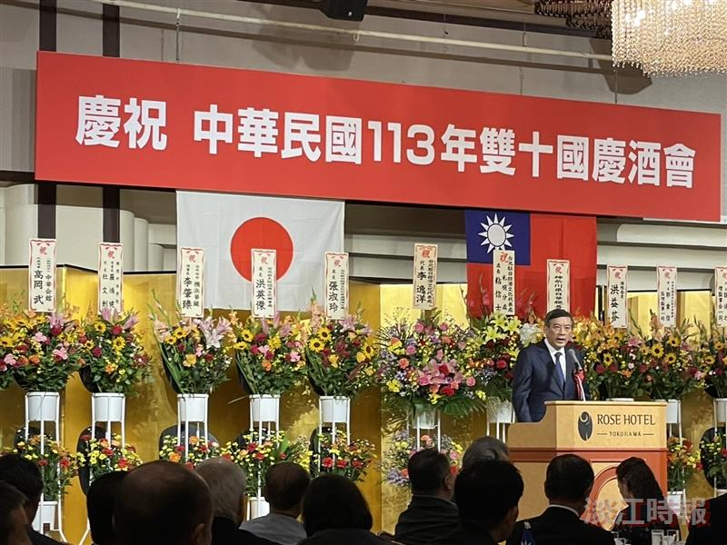
戰略所校友、駐日代表處副代表周學佑在橫濱國慶晚會上應邀致詞。（圖／彭春陽提供）

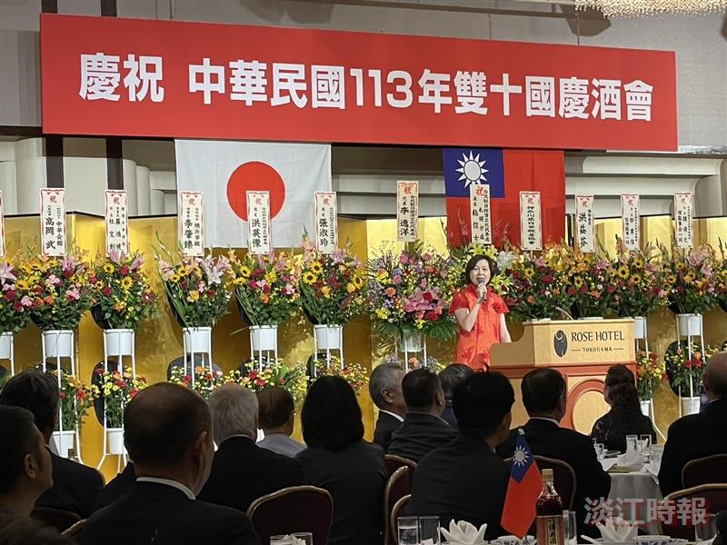
日文系校友、橫濱辦事處處長張淑玲在橫濱雙十國慶晚會上致詞。（圖／彭春陽提供）

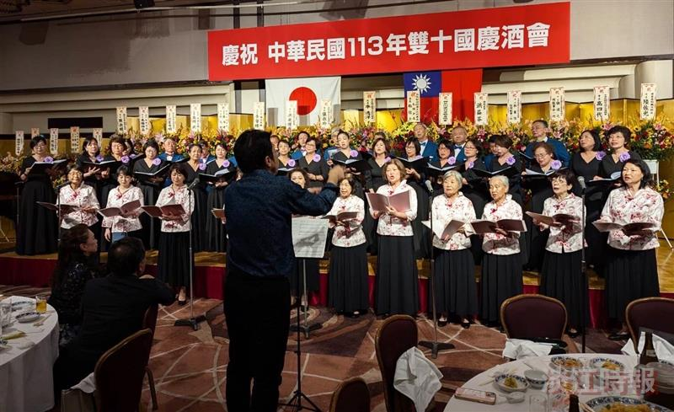
本校系所友總會創會長孫瑞隆夫人郭芬玲成立的台北快樂合唱團赴日交流，學術副校長許輝煌伉儷、校友服務處執行長彭春陽與莫海君伉儷，應邀參加國慶晚會及兩國合唱交流活動。（圖／彭春陽提供）

